Приложение 1

Регистрационный номер №: __________

ЗАЯВКА НА УЧАСТИЕ В ФОРУМЕ ПЕДАГОГИЧЕСКИХ ИДЕЙ И ИННОВАЦИОННЫХ ПРАКТИК

Сведения об участнике Форума:
Авторы инновационного продукта (ФИО полностью и должность):
Бельчикова Мария Иосифовна – директор; Федотова Вера Юрьевна, методист_____

Наименование организации(-ий) (полное наименование общеобразовательного учреждения в соответствии с Уставом) Муниципальное бюджетное учреждение дополнительного образования «Центр эстетического воспитания и образования детей» (МБУ ДО «ЦЭВ и ОД»)_______

Район: __Кингисеппский_________________________________________________________

Контактный телефон: 8 (81375)3-25-39,; 8(95)263-87-52_______________________
E-mail: esteticzentr@mail.ru; fedotova.v.u@gmail.com

Сведения о продукте инновационной образовательной деятельности
(далее - ИОД), представленном на Форум

1. Полное название продукта.
Проект: «Ленинградская ретроспектива: жемчужина Кингисеппского района – средневековая крепость Ям» в рамках региональной инновационной программы «Сетевое взаимодействие и социальное партнерство как механизм профессионального самоопределения детей с различными образовательными потребностями в системе дополнительного образования»____________________

2. Аннотация продукта
Вид продукта:
Инновационный сетевой проект «Ленинградская ретроспектива: жемчужина Кингисеппского района – средневековая крепость Ям»; дополнительная общеразвивающая программа «Макетирование. Средневековая крепость Ям».
Адресат: данный проект предназначен педагогам, администрации образовательных учреждений, специалистам управления образованием.

Паспорт (описание) продукта ИОД

№ п\п | Критерий | Описание
1 | Актуальность  (обоснованность проблемы инновационного продукта с точки зрения педагогических исследований, соответствие проблемы современным тенденциям развития образования, самооценка потенциала внедрения продукта в практику образовательного учреждения, в процесс развития муниципальной (региональной) системы образования) | Инновационный проект направлен на реализацию мероприятий федерального проекта «Успех каждого ребенка» национального проекта «Образование», утвержденного протоколом президиума Совета при Президенте Российской Федерации по стратегическому развитию и национальным проектам от 3 сентября 2018 г. №10, для развития сетевого взаимодействия, развития наставничества, привлечения для реализации дополнительных общеобразовательных программ в сетевой форме организаций бизнеса в системе дополнительного образования Ленинградской области, в том числе программ технической, художественной направленности.  Проект влияет на достижение цели национального проекта «Развитие образования» - «воспитание гармонично развитой и социально ответственной личности на основе духовно-нравственных ценностей народов Российской Федерации, исторических и национально-культурных традиций», а также целого ряда региональных и муниципальных целевых показателей:  - Увеличение численности детей, охваченных региональными, муниципальными мероприятиями проекта «Успех каждого ребенка»;  - Реализация инновационных программ художественной, социально-гуманитарной, технической направленности;  - Реализация инновационных программ, реализуемых в сетевой форме;  - Вовлечение в дополнительное образование детей с различными образовательными потребностями;  - Развитие наставничества.
2 | Концепция продукта (соблюдение принципа ясности в изложении концептуальной идеи, соответствие цели и задач решаемой проблеме, наличие теоретического и методологического обоснования проблемы) | Инновационный муниципальный проект «Ленинградская ретроспектива: жемчужина Кингисеппской земли – средневековая крепость Ям» представляет собой интеграционный механизм, обеспечивающий взаимодействие заинтересованных образовательных организаций и социальных партнеров Кингисеппского района.  Участники проекта: образовательные организации Кингисеппского района Ленинградской области, историко-краеведческий музей г. Кингисепп, ГБУДО «Центр «Ладога», Музей-макет «Петровская акватория», ведущие вузы Санкт-Петербурга и Ленинградской области, ГАОУДПО «ЛОИРО».  Цель проекта: разработка и апробация тиражируемых моделей сетевого взаимодействия и социального партнерства для профессионального самоопределения детей с различными образовательными потребностями в художественной, социально-гуманитарной, технической и туристско-краеведческой сфере.  Задачи:  - Определить муниципальные образовательные организации в качестве базовых для разработки и апробации сетевых дополнительных образовательных общеразвивающих программ для детей с различными образовательными потребностями.  - Разработать функциональные блоки моделей сетевого взаимодействия и социального партнерства для профессионального самоопределения детей с различными образовательными потребностями в художественной, социально-гуманитарной, технической и туристско-краеведческой сфере.  - Осуществить разработку сетевых дополнительных общеразвивающих программ для детей с различными образовательными потребностями.  - Обеспечить методическое сопровождение разработки, апробации и трансфера данных программ в практику образовательных организаций;  - Разработать и реализовать программы стажировок и мастер-классов для педагогов дополнительного образования по проблемам проектирования и реализации сетевых дополнительных общеразвивающих программ для детей с различными образовательными потребностями.  - Осуществить оценку результатов реализации моделей центров подготовки компетенций.  В целях реализации инновационного проекта создана общеразвивающая программа «Макетирование. Средневековая крепость Ям».  Программа реализуется в несколько этапов и состоит из модулей:  Модуль «3-D моделирование. Макетирование», изготовление каркаса и оформление макета, изготовление интерьеров и изготовление построек, 3-Д сопровождение, 3-Д визуализация макета, проектирование печати на 3-Д принтере.  Модуль «Макет архитектурных и технических объектов», изготовление крепостных сооружений, храмов, бытовых построек.  Модуль «Ландшафтный дизайн макета», изготовление и декорация внутренней и внешней части поверхности земли, включая бастионы, валы средневековой крепости Ям.  Модуль «Текстильное моделирование. Исторический костюм», изготовление персонажей, изготовление текстиля для макета.  Подгруппа «PR» (Пиар), фото и видео освещение проекта. Фото каталог, видеофильма о макете, разработка исторической справки и экскурсии по школе с использованием макета и его 3-Д визуализации.  Подгруппа «Сопровождение», дизайн и реклама проекта, рекламные листовки, буклеты, плакаты, сайт проекта.
3 | Инновационность (новизна)  (инновационность идеи, содержания решения проблемы, способов (методов и технологий, диагностики результата). | Новизна, инновационность предлагаемых решений  В результате реализации проекта в Кингисеппском районе Ленинградской области будет создан макет средневековой крепости Ям с прилежащей парковой и прогулочной зоной, связанных с историей нашего края. Макет будет создаваться обучающимися организаций дополнительного образования в рамках реализации дополнительных общеобразовательных программ в сетевой форме при непосредственном наставничестве специалистов Музея-макета «Петровская акватория», специалистов историко-краеведческого музея г. Кингисепп, при организационно-методическом сопровождении ГБУДО «Центр «Ладога» и ведущих вузов Санкт-Петербурга и Ленинградской области, а также научно-методическом сопровождении ГАОУДПО «ЛОИРО».
4 | Результативность  (ориентированность продукта ИОД на конкретный практический результат,  наличие мониторинга, диагностики и анализа результатов, наличие отзывов, рецензий об успешной реализации продукта) | Планируемые результаты проекта:  Ожидаемые результаты от реализации инновационного проекта.  Прогнозируемые научно-методические результаты инновационного проекта:  - создание новых тиражируемых моделей сетевого взаимодействия и социального партнерства в региональной, муниципальной системе дополнительного образования детей;  - пакеты готовых решений, включающих сетевые дополнительные общеразвивающие программы в составе учебно-методических комплексов для детей с различными образовательными потребностями;  - программы мастер-классов, стажировок, направленных на повышение профессиональной компетентности педагогических кадров в области проектирования и реализации сетевых дополнительных общеразвивающих программ для детей с различными образовательными потребностями.  Прогнозируемые практические результаты инновационного проекта:  - продвижение идеи сетевого образования, способствующего объединению имеющихся образовательных ресурсов на территории региона, транслированию его результатов и передаче полученного практического опыта в другие заинтересованные образовательные организации и учреждения;  - рост профессиональной компетентности педагогических кадров в области проектирования и реализации сетевых дополнительных общеразвивающих программ;  - увеличение потенциальной доли обучающихся, выбирающих в будущем профессии, связанные с технической и туристско-краеведческими направленностями;  - внедрение пакетов готовых решений, включающих сетевые дополнительные общеразвивающие программы в составе учебно-методических комплексов для детей с различными образовательными потребностями в деятельность других образовательных организаций Кингисеппского района и других районов Ленинградской области.  - Профессиональное самоопределение: (опираясь на результаты мониторинга востребованности профессий на рынке труда в Ленинградской области и в Кингисеппском районе)  Художественное направление (проекция на ожидаемые результаты):  Дизайнер  Архитектор  Реставратор  Макетчик  Социально-гуманитарная направленность (проекция на ожидаемые результаты):  Журналист  Корреспондент  Экскурсовод  Гид  Краевед  Историк  Музейный работник  Рекламщик  Техническая направленность(проекция на ожидаемые результаты):  IT – технологии  Инженер-конструктор  Специалист по 3-D моделированию  Мониторинг качества реализации проекта (механизмы внутренней оценки эффективности)  Критерий Показатель Метод оценивания  1. Состояние образовательной среды - Ценностные ориентации участников проекта; Диагностика ценностных ориентаций обучающихся и ведущей мотивации к проектной деятельности.  Психологическая комфортность образовательной среды; Диагностика проектных групп, анкетирование субъектов образовательного процесса, наблюдение.  Эффективность сетевого взаимодействия. Мониторинг нормативной базы (договоров) и совместной деятельности (мероприятий) с партнерами.  2. Компетентность педагогов, участвующих в проектном движении и работающих с детьми с разными образовательными потребностями и разными образовательными возможностями Личностная готовность педагога к инновационной деятельности Анкетирование педагогов.  Методическая подготовленность педагогов в вопросах работы с детьми с разными образовательными потребностями и разными образовательными возможностями Диагностика профессиональных дефицитов: анкетирование педагогов, наблюдение в ходе административного контроля.  3. Рефлексия субъектов образовательного процесса – участников инновационного проекта Удовлетворенность деятельностью в рамках инновационного проекта и ее результатами всех субъектов образовательного процесса Анкетирование обучающихся, педагогов, родителей и социальных партнеров, участвующих в реализации проекта.  Анализ и оценка результативности сетевого взаимодействия социальными партнерами и наставниками Круглый стол, обратная связь в ходе деловой игры. Мастер-классы, выставки, выступления на семинарах, конференциях.
5 | Транслируемость (возможность использования продукта для разных категорий потребителей, степень готовности к трансляции продукта ИОД (описание методики, опыта, наличие пособий, методических комплексов, рекомендаций и т.д.), наличие публикаций, выступлений по теме инновационного опыта) | 18.03.2021 года данный проект был представлен в рамках региональной инновационной программы 2020-2023 гг.  Сетевое взаимодействие и социальное партнерство как механизм профессионального самоопределения детей с различными образовательными потребностями в системе дополнительного образования на областном координационном совете, где по результатам слушаний получил положительную оценку экспертной группы и МБУ ДО «ЦЭВиОД» получило статус региональной инновационной площадки.  Востребованность результатов инновационной работы (сетевые дополнительные общеразвивающие программы в составе учебно-методических комплексов, программы мастер-классов, семинаров и стажировок):  - руководителями организаций общего и дополнительного образования Ленинградской области;  - участниками системы повышения квалификации педагогов образовательных организаций.  Макет в детском учреждении не редкость, однако впервые архитектурный макет-экспонат, реконструкция в масштабе 1:200 для музея образовательной организации создаётся руками учащихся на базе учреждения дополнительного образования под руководством педагогов дополнительного образования и консультацией профессиональных макетчиков по профессиональным технологиям частного бизнеса. Это позволяет детям реализовать все стадии исторической реконструкции от архивного исследования до создания макета, его рекламы и продвижения.  Конкурсы и фестивали:  Участие в культурно-просветительской программе для Кингисеппского района Ленинградской области «Знаем и любим свой край» номинации «Фотография», «Литературное произведение (эссе)» Сентябрь-февраль 2019; участие в Региональном этапе Всероссийского конкурса проектных и исследовательских работ учащихся «Горизонты открытий» апрель 2020; II Всероссийский конкурс «История семьи – история Отечества» 22 октября 2019 года; Всероссийский творческий конкурс «Спасибо маленькому герою». Номинация «Литературное творчество» 20 апреля 2020 года; Районный литературный конкурс «Я живу в России» старшая возрастная категория Декабрь 2020; Творческий конкурс по итогам проекта «Город-герой Ленинград» в 2020 году; участие в федеральном проекте «Большая перемена»; Региональный этап Всероссийского конкурса сочинений «Без срока давности» 07.04.2021.  Акции:  Участие в Акции #ДиалогПоколений  Участие в Акции #РисуемПобеду  Публикации: Районная газета «Восточный берег» №25 (1311) 26 июня-2 июля 2019 года «Семейные реликвии Великой Отечественной»; Районная газета «Время» № 30  «Любовь к родному краю, новые технологии и притяжение музейного пространства». «Музей? Музей… Музей!» 5 августа 2020 года.
6 | Условия реализации (какие необходимы ресурсы, каковы ограничения, трудоемкость, риски) | Отмечаем, что МБУ ДО «Центр эстетического воспитания и образования детей» характеризуется хорошей материальной базой, высоким уровнем профессионализма педагогических и управленческих кадров, характеризуется отличной результативностью в конкурсной, выставочной и фестивальной деятельности и готово к реализации инновационного проекта по данному направлению.  Задачи инновационной программы  Определить муниципальные образовательные организации в качестве базовых для разработки и апробации сетевых дополнительных общеразвивающих программ для детей с различными образовательными потребностями.  Разработать функциональные блоки моделей сетевого взаимодействия и социального партнерства для профессионального самоопределения детей с различными образовательными потребностями в технической и туристско-краеведческой сфере.  Осуществить разработку сетевых дополнительных общеразвивающих программ для детей с различными образовательными потребностями.  Обеспечить методическое сопровождение разработки, апробации и трансфера разработанных сетевых дополнительных общеразвивающих программ программ в практику образовательных организаций.  Разработать и реализовать программы стажировок и мастер-классов для педагогов дополнительного образования по проблемам проектирования и реализации сетевых дополнительных общеразвивающих программ для детей с различными образовательными потребностями  Критерии оценки результатов инновационной программы  Перечень базовых муниципальных образовательных организаций, вовлеченных в разработку и апробацию сетевых дополнительных общеразвивающих программ по теме инновационного проекта.  Адекватность содержания функциональных блоков разработанных моделей содержанию инновационного проекта.  Наличие сетевых дополнительных общеразвивающих программ в составе учебно-методических комплексов для детей с различными образовательными потребностями.  Результативность методического сопровождения разработки, апробации и трансфера разработанных сетевых дополнительных общеразвивающих программ в практику образовательных организаций дополнительного образования.  Результативность повышения профессиональной компетентности педагогических кадров в области проектирования и реализации сетевых дополнительных общеразвивающих программ для детей с различными образовательными потребностями.  Показатели оценки результатов инновационной программы  Наличие базовых муниципальных образовательных организаций, вовлеченных в разработку и апробацию сетевых дополнительных общеразвивающих программ для детей с различными образовательными потребностями.  Сформированность содержания функциональных блоков моделей сетевого взаимодействия и социального партнерства для профессионального самоопределения детей с различными образовательными потребностями в художественной, социально-гуманитарной, технической и туристско-краеведческой сфере.  1. Дополнительная общеразвивающая программа.  2. Методические рекомендации, пособия, разработки занятий, задания и др. материалы учебно-методических комплексов по освоению сетевых дополнительных общеразвивающих программ.  1. Увеличение охвата детей, осваивающих сетевые дополнительные общеразвивающие программы.  2. Внедрение разработанных и апробированных на базе муниципальных образовательных организаций программ в практику других образовательных организациях Ленинградской области.  Увеличение доли детей, охваченных сетевыми дополнительными общеразвивающими программами.  Возможные риски при реализации инновационного образовательного проекта и предложения по способам их преодоления:  Снизить риски при реализации проекта сможет промежуточный мониторинг и корректировка этапов его реализации; совершенствование административного механизма по координации проектной деятельности; морального и материального стимулирования результативности деятельности обучающихся и педагогов.  Наименование Описание  Невысокая мотивация обучающихся 5-7 классов Недостаточная включенность и понимание значения проектной деятельности. Трудности с самооценкой своих возможностей.  Невозможность реализации полного плана сетевого взаимодействия из-за введения карантинных мер В связи с введением карантинных мер, сократилось количество мероприятий направленных на практическую сторону реализации проекта (например: проведение занятий в творческих лабораториях)
7 | Эффекты (какие произошли дополнительные изменения, не связанные напрямую с целью, задачами инновации) | Работа по реализации проекта повысила уровень вовлеченности детей, родителей в самостоятельное исследование исторических фактов, связанных с историческим прошлым своей малой Родины и истории своей семьи в истории Отечества.  Муниципальная инновационная площадка – МБУ ДО «Центр эстетического воспитания и образования детей» как ресурсный центр по организационному сопровождению специальной одаренности детей; региональная инновационная площадка по реализации проекта «Ленинградская ретроспектива. Средневековая крепость Ям – жемчужина Кингисеппского района».  МБУ ДО «ЦЭВ и ОД» включён:  В Реестр «Всероссийской Книги Почёта». Учреждение выделено как лучшее учебное заведение в своём регионе, работающее на благо страны, на формирование успешной и процветающей России.  В национальный реестр «Ведущие образовательные учреждения России».  МБОУ ДОД «ЦЭВ и ОД» было удостоено Диплома Лауреата конкурса «100 лучших школ России» в номинации «Лучшее учреждение дополнительного образования». Конкурс организован профильным комитетом Государственной Думы, Советом Федерации, Международной академией качества и маркетинга и Министерством образования науки Российской Федерации.  МБУ ДО «ЦЭВ и ОД» было удостоено Диплома Лауреата Всероссийского конкурса «Лучшая организация дополнительного образования детей».  МБУ ДО «ЦЭВ и ОД» было удостоено Диплома Лауреата Всероссийского конкурса «Лучшая организация дополнительного образования детей».
8 | Презентационность  (доступность и ясность подачи инновационного материала, структурированность продукта, логичность, последовательность, культура оформления работы, в т.ч. электронной версии) | С точки зрения презентационности инновационный материал четко структурирован, доступен к изучению и освоению, изложен логично и последовательно. Важно отметить, что данный материал технологичен и может быть применим в любом ОУ любого региона РФ.

Согласие автора(ов) на размещение материалов на тематическом сайте ЛОИРО:

Подпись ___________________________________________________(руководитель инновационной площадки)

Подпись __________________________________________________________________(руководитель органа управления образованием муниципального района (городского округа)

М.П.

Приложение 1
СВЕДЕНИЯ
о научном руководителе региональной инновационной площадки, консультанте
Фамилия, имя, отчество, контакты | Основное место работы (название организации, юридический адрес), структурное подразделение, должность | Ученая степень, ученое звание, почетное звание | Наименование и шифр научной специальности по диплому о присуждении ученой степени, аттестату о присвоении ученого звания | Дополнительные сведения  (сфера научных интересов, опыт работы в качестве научного руководителя РИП и ФИП, награды, гранты)
Малыхина Любовь Борисовна | ГАОУ ДПО "Ленинградский областной институт развития образования",  197136, Санкт-Петербург, Чкаловский пр., 25а лит.А.,  кафедра развития дополнительного образования детей и взрослых,  заведующий кафедрой | кандидат педагогических наук, доцент | 13.00.01 – Общая педагогика, история педагогики и образования | Сопровождение специальной одаренности детей, детское техническое творчество, организационно-педагогическая культура, прикладные аспекты Теории поколений в дополнительном профессиональном образовании, педагогическое проектирование, управление качеством дополнительного образования.  Научный руководитель региональной инновационной программы «Центры подготовки компетенций как ресурс профессионального самоопределения обучающихся в системе дополнительного образования детей» (2018-2021 гг.), Федеральной инновационной площадки «Центры подготовки компетенций как ресурс непрерывного профессионального развития специалистов системы дополнительного образования детей» (2019-2024 гг.).  Научный руководитель региональной инновационной программы «Развитие научно-технического творчества в системе дополнительного образования детей Ленинградской области» (2016-2018 гг.), научный консультант региональных инновационных площадок «Центр «Ладога» как ресурсный центр по организационному сопровождению специальной одаренности детей», «ДШИ им. Н.К. Рериха как ресурсный центр по организационно-методическому сопровождению одаренных детей» (2010-2015 гг.).  Грант ГАОУ ДПО «ЛОИРО» на выполнение Сетевого проекта «Профессиональное сетевое сообщество педагогических работников системы дополнительного образования детей
Аристов Вадим Владимирович | Президент Исторического общества Ямбурга-Кингисеппа,  руководитель Петровского Центра  188480 Ленинградская область, г. Кингисепп, ул. Большая Советская, д.30 | Историк, член Союза журналистов Санкт-Петербурга и Ленинградской области, член Союза писателей Москвы, президент Исторического общества Ямбурга-Кингисеппа | Журналист,  краевед, общественный деятель | Руководитель Петровского Центра, лауреат IV Всероссийского конкурса краеведческой литературы, лауреат премии имени Е.Р. Дашковой, редактор альманаха «Малая Родина» и «Сланцевского альманаха», автор книг по истории Ямбургской земли.

Приложение 2
Сведения
об условиях и материально-техническом обеспечении деятельности по реализации инновационного проекта (программы) образовательной организации, имеющей статус «региональная инновационная площадка»

Группы основных фондов в соответствии с действующим Общероссийским классификатором | Обоснование применения данного фонда, средства, оборудования для реализации инновационного проекта (программы) | Обоснование потребности образовательной организации в данном материально-технической обеспечении
- Здания, сооружения, структурные подразделения:  - двухэтажное здание общей площадью 2590 кв. м, в котором имеются:  - актовый зал на 110 мест, общей площадью 140 кв.м.  - конференц-зал для проведения конференций, семинаров, совещаний на 35 мест, общей площадью 59,6 кв.м.;  - гостиная для проведения камерных мероприятий на 25 мест, общей площадью 54,8 кв.м.  - административные помещения  - специализированные классы  - зоны коллективного пользования:  фойе, гардеробы, туалеты | Проведение мастер-классов, семинаров, фестивалей.
Оборудование:  Компьютеры, ноутбуки, фото- и видеоаппаратура,  Система для видеоконференцсвязи | Проведение мастер-классов, семинаров.  Организация мероприятий в онлайн-формате.  Осуществление фиксации результатов проекта
Измерительные и регулирующие приборы и устройства, лабораторное оборудование:  Оборудование и расходные материалы для макетирования |  | Оборудование сетевых партнеров (кванториумы, организации дополнительного образования, Петровская акватория)
Прочее  Транспорта не имеем | Доставка участников семинаров, мастер-классов и т.д. до места проведения мероприятия по договорённости

Приложение 3

Справка
о готовности участников инновационной деятельности образовательной организации к реализации инновационного проекта (программы) в качестве региональной
инновационной площадки (РИП)

№ п\п | Качественная характеристика педагогических работников, планирующихся для участия в работе РИП | Кол-во
1. | Численность педагогических работников, планируемых для участия в деятельности РИП - всего | 12
 | из них:
1.1 | штатных педагогических работников, за исключением совместителей | 12
1.2 | педагогических работников, работающих на условиях внутреннего совместительства | 0
1.3 | педагогических работников, работающих на условиях внешнего совместительства | 0
1.4 | педагогических работников, работающих на условиях почасовой оплаты труда | 0
2. | Из общего числа педагогических работников, планируемых для участия в работе РИП | 0
2.1 | лица, имеющие ученую степень доктора наук и (или) ученое звание профессора | 0
2.2 | лица, имеющие ученую степень кандидата наук и (или) ученое звание доцента | 0
2.3 | лица, участвовавшие ранее в муниципальных, региональных, федеральных конкурсах, связанных с проблематикой инновационного проекта | 2
2.4 | лица, ставшие призерами, победителями лауреатами в муниципальных, региональных, федеральных конкурсах, связанных с проблематикой инновационного проекта | 2

Приложение 4

Внешний контур
Эксперты, консультанты, профессионалы | Зачем обратились | В чём помогли
Белобородов, Андрей Николаевич – журналист, искусствовед, историк-краевед, директор Благотворительного фонда возрождения Полковой церкви св. Георгия Победоносца в г. Кингисепп | Экспертное мнение по вопросам кейса,  Книга «Символ Отечества» стр.8. | Осветил вопрос об исторических ценностях  https://search.rsl.ru/ru/record/01007865403  Российская государственная библиотека  Символ Отечества [Текст] : Церковь св. Георгия Победоносца 146-го Царицынского полка в Ямбурге / Андрей Белобородов, Инок Исаакий (А. В. Семёнов). - Ямбург (Кингисепп) : [б. и.] ; Санкт-Петербург : Реноме, 2015. - 188, [2] с. ил., портр., факс., цв. ил.; 22.
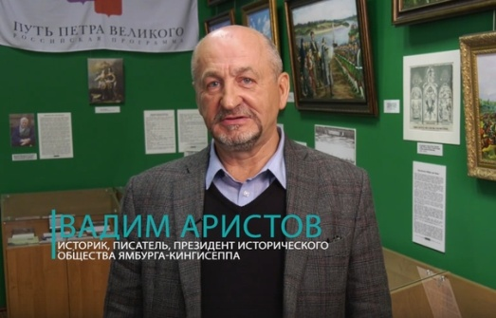  Аристов Вадим  Владимирович – историк, член Союза журналистов Санкт-Петербурга и Ленинградской области, член Союза писателей Москвы, президент Исторического общества Ямбурга-Кингисеппа, руководитель Петровского Центра, лауреат IV Всероссийского конкурса краеведческой литературы, лауреат премии имени Е.Р. Дашковой, редактор альманаха «Малая Родина» и «Сланцевского альманаха». | Экспертное мнение по вопросам кейса | Вопрос о сохранении исторической памяти. Зачем вообще нужен музей человеку в XXI веке? Для чего сохранять историческую память?  "Прямой ответ". Гость студии ЯмТВ историк, журналист и писатель, руководитель Исторического общества "Ямбурга - Кингисеппа" Вадим Владимирович Аристов.  http://libr-kingisepp.narod.ru/index/0-90  https://www.youtube.com/watch?v=Xz6ApSkimzQ  Личная переписка vadim.aristov@gmail.com
Елена Парфёнова, работник Кингисеппской центральной городской библиотеки, корреспондент газеты «Время» | Знакомство с Петровским Центром, освещение события | Провела экскурсию по Петровскому Центру, осветила это событие в СМИ  https://vk.com/wall-87672394_4775  Кингисеппская центральная городская библиотека  22 .07.2020. Петровский центр Исторического общества Ямбурга – Кингисеппа посетили воспитанники студии детского ТВ «Яркая молодёжь» МБУДО «Центр эстетического воспитания и образования детей», а также учащиеся КСОШ №6 и других ОУ.
Ирина Викторовна Грекова,  директор Кингисеппского историко-краеведческого музея | Знакомство с музеем, интервью, Экспертное мнение по вопросам кейса. | Дала подробные ответы в интервью по вопросам кейса, познакомила с перспективами работы музея.  http://lenoblmus.ru/museum/kingiseppskiy  - Я думаю, миссия у всех музеев одна – сохранить культурное наследие, обеспечить передачу другим поколениям предметов, исторических документов. Создать условия для того, чтобы можно было сохранить те ценности, которыми располагает наш музей, представить их аудитории, как доказательство прошлых событий, которые красноречиво о них могут рассказать. Отражать и показывать историю, какой она была, на основе объектов, которыми мы располагаем.  Сформированные экспозиционные залы в 90-х годах утрачивают интерес у посетителей. Сами люди тоже уже изменились. Если раньше у горожан были ещё свежи воспоминания, связанные с предметами быта, с сельских хозяйством и т.д., то чем моложе посетитель, тем сложнее ему установить связь между предметами, представленными в музее, их использованием, практической значимостью. Память поколений утрачивается, и, чтобы эта связь не прервалась, мы активно развиваем музейное пространство, учитывая интересы аудитории.  С каждым годом интерес к нашему музею со стороны горожан и гостей города возрастает. За прошлый год нас посетило 13 000 человек, большая часть из которых - приезжие.  Мы изучает спрос, интересуемся тем, что бы хотели увидеть в нашем музее жители города и туристы. Планов много, главное, чтобы внимание к истории своего края в людях не угасало.  https://vk.com/wall279353578_880
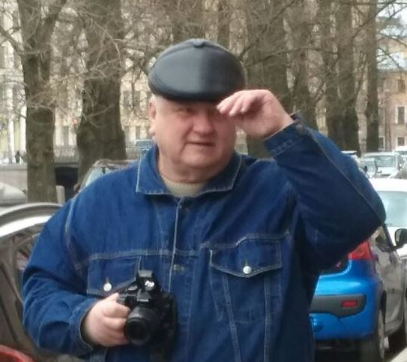  генеральный директор ООО «Редакция газеты «Время», главный редактор районной газеты «Время», Ларькович Дмитрий Васильевич | Экспертное мнение по вопросам кейса, освещение в СМИ | Рассказал о своём видении проблемы развития музейного пространства.  https://time-king.ru/contact  Принципиальный смысл:  1. Осознание своей национальной идентичности.  2. Помощь в постижении истории: стран, городов, людей.  Зачем человеку в XXI веке нужен музей:  1. Чтобы окончательно не превратиться в животное или в безмозглого робота.  Новые сценарии:  1. Начиная с детского сада - в обязательном порядке - не менее одного раза в месяц водить детей в музеи.  Личная переписка  time-spb@yandex.ru
Ухин Владимир Анатольевич, художник, краевед, преподаватель живописи Школы искусств, отделения ДПИ МБУ ДО «ЦЭВиОД», один из разработчиков уникального комплекса интерактивных материалов, макетов, интерактивной карты города Ямбурга-Кингисеппа, иллюстратор серии книг для детей «Необычайные приключения Алёши и кротёнка Тишки в крепости Ям» | Знакомство с комплексом  интерактивных материалов, макетов, интерактивной карты города Ямбурга-Кингисеппа, иллюстратор серии книг для детей «Необычайные приключения Алёши и кротёнка Тишки в крепости Ям» | Познакомил с комплексом материалов для детей по краеведению.  Книжка-раскраска и приложение «Необычайные приключения Алёши и кротёнка Тишки в крепости Ям» Национальная электронная библиотека  https://rusneb.ru/catalog/000200_000018_RU_NLR_BIBL_A_010910511/  макет крепости Ям за 33 дня, книга-раскраска с интерактивными играми «Необычайные приключения Алёши и его друзей в крепости Ям-Ямбург».  https://vr-lab.com/kingisepp.html  http://kingisepp.ru/news/video-1649/  https://vk.com/wall-87672394_302  https://vk.com/wall26496030_1165  https://m.vk.com/away.php?to=http%3A%2F%2Fvbgtur.ru%2Ftur%2Fmuzei%2Fermitazh%2F2017god%2Fjanvar%2Fturstart.html&post=26496030_1165&el=snippet.  lenoblmus.ru›События›8790  С презентацией «Компьютерная реконструкция истории крепости Ям как ресурс развития региона» выступил заведующий ... Художник Ухин Владимир Анатольевич выступил с презентацией «Художественная реконструкция храмов крепости Ям»  Остатки крепости Ям |Русский путешественник  zen.yandex.ru›Яндекс.Дзен›…/…/ostatki-kreposti-iam…  Уничтоженная крепость на берегу реки Луги в границах современного города Кингисеппа в Ленинградской области. Объект культурного наследия России федерального значения.
Беляева Оксана Васильевна – младший научный сотрудник Кингисеппского историко-краеведческого музея | Курирует экспозиционно-выставочную деятельность, освещение мероприятий, проводимых музеем, организация плоскостных выставок, экскурсий, мастер-классов | Провела интерактивную экскурсию по городищу и крепости Ям.  ЯмТВ Музей 3D-экскурсия  youtube.com  Виртуальная реконструкция крепости Ям - YouTube  youtube.com›watch?v=gFH5bxqGGbg
Чернова Кристина Дмитриевна – младший научный сотрудник Кингисеппского историко-краеведческого музея  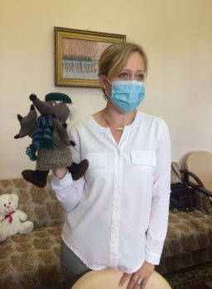 | Курирует культурно-просветительскую работу, ведёт группу в ВК, освещение мероприятий, проводимых музеем, организация выставок, экскурсий, мастер-классов | Рассказала о формах работы музея с широкой аудиторией.  Крепость Ям vk.com  http://www.xn----etbbecbrbp5ahkja1ae7v.xn--p1ai/news/publication-225/  Виртуальная прогулка по крепости Ям станет лишь частью внедрения в музее новых технологий. В рамках этого проекта будет использована технология «дополненной реальности», она разместится по всем экспозиционным залам. В музей можно будет прийти со своим мобильным телефоном, планшетом либо взять это устройство напрокат и наряду с обычной традиционной экспозицией получить дополнительную информацию об экспонатах.
Сусорова Елена, главный редактор журнала «Мамин/Папин», один из руководителей ООСП «Семейный информационный центр» | Является одним из создателей серии книг «Дети войны» 1,2 выпуски, «Память войны», организатор Акции «Диалог поколений» | Приняла участие в опросе, подготовленном капитаном команды. Поделилась своей точкой зрения о проблеме сохранения исторической памяти.
Общественность | Спрос потребностей на улучшение инфраструктуры школы, проведение опроса. | Помогла в определении приоритетов, связанных с использованием материалов для оформления экспозиций музея.
Педагоги | Спрос потребностей на улучшение инфраструктуры школы, проведение опроса. | Помогли изучить и проанализировать спрос обучающихся, родителей, коллег, общественности на модернизацию школы.
Родители | Спрос потребностей на улучшение инфраструктуры школы, проведение опроса. | Помогли решить вопросы по наполнению школьного пространства новым содержанием, способствующим воспитанию и образованию обучающихся через создание школьного музея, с применением современных технологий.
Одноклассники | Спрос потребностей на улучшение инфраструктуры школы, проведение опроса. | Предложили идеи по обновлению содержания информационного пространства фойе и холлов школы с привлечением материала по истории нашего края.

Внутренний контур
Командная работа: сбор источников информации, экскурсии по залам и экспозициям Кингисеппского историко-краеведческого музея, его окрестностям, экскурсия в Петровский Центр, написание материала, проведение опроса на тему востребованности у населения посещения музея в наши дни и др., разбор кейсовых заданий, обсуждение и решение поставленных задач, выполнение пошаговых заданий и оформление результатов командной работы.

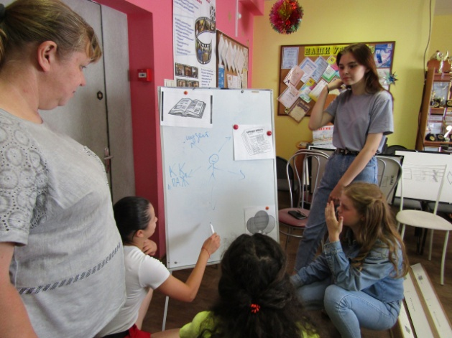
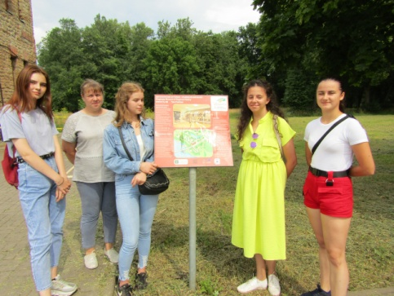
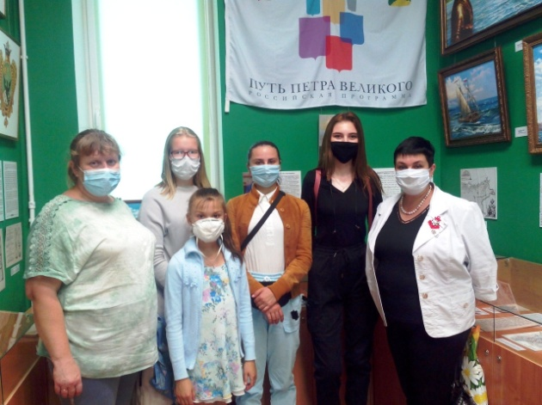

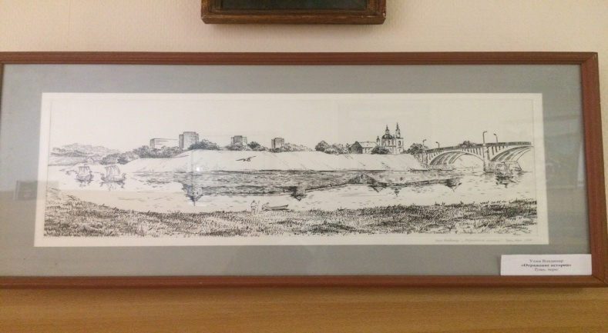
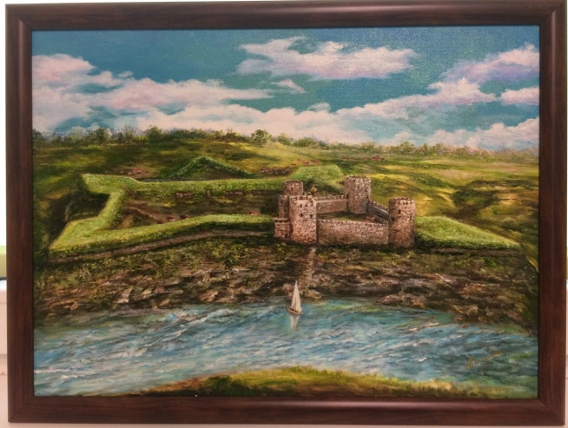

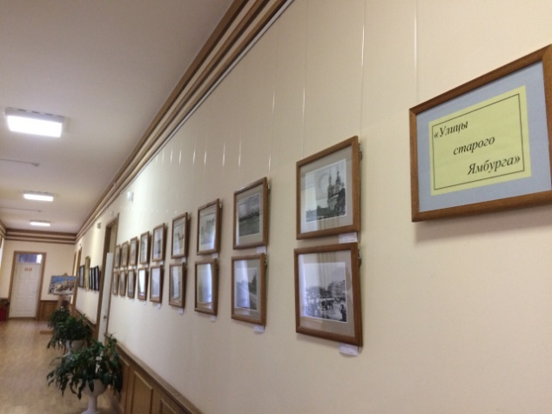
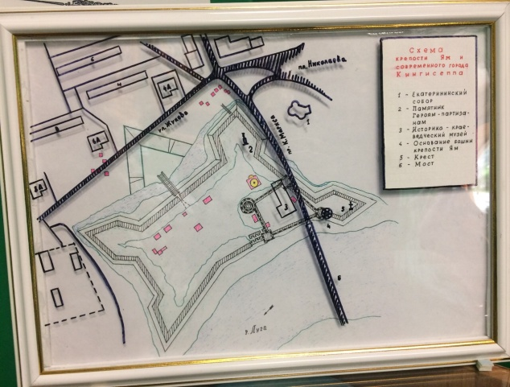
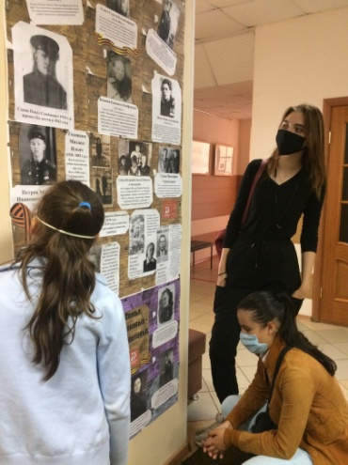
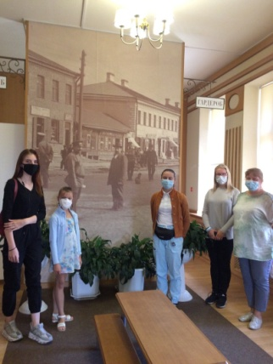
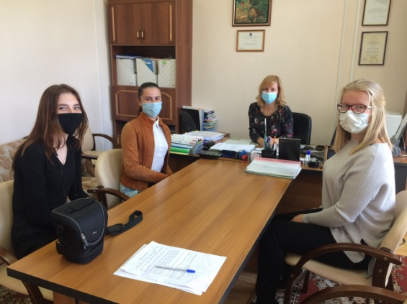
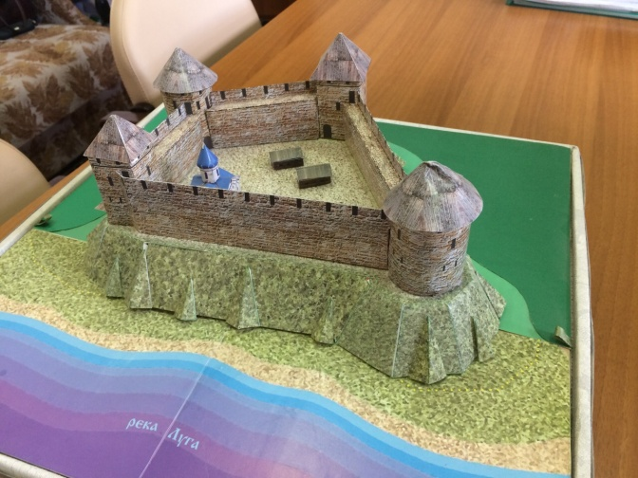
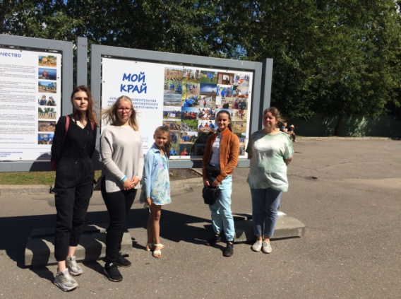
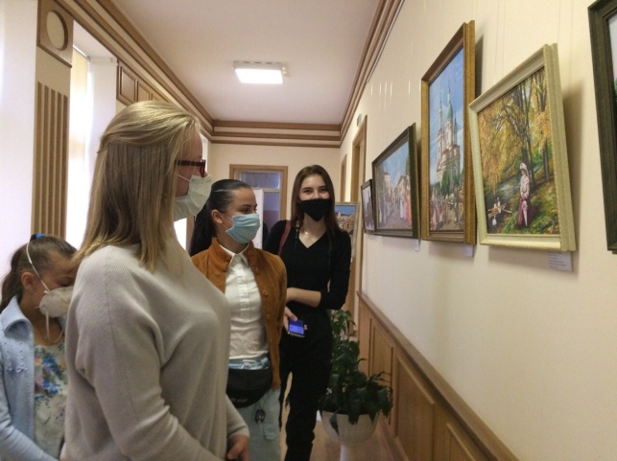
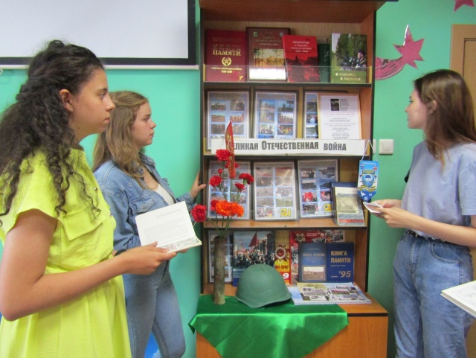
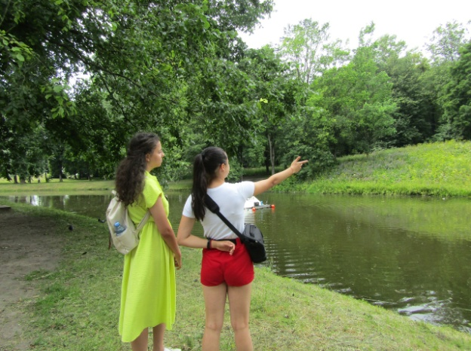
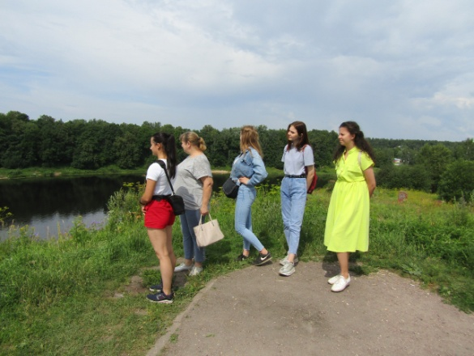

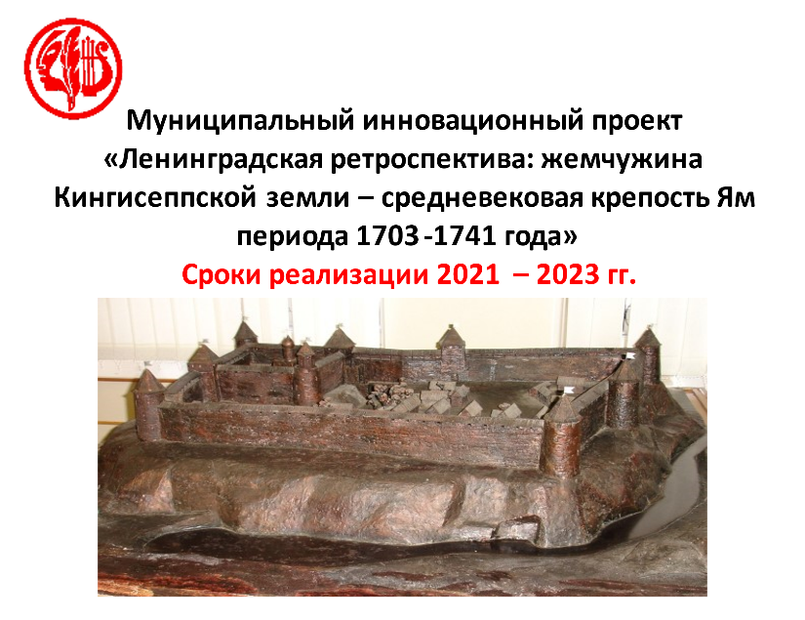
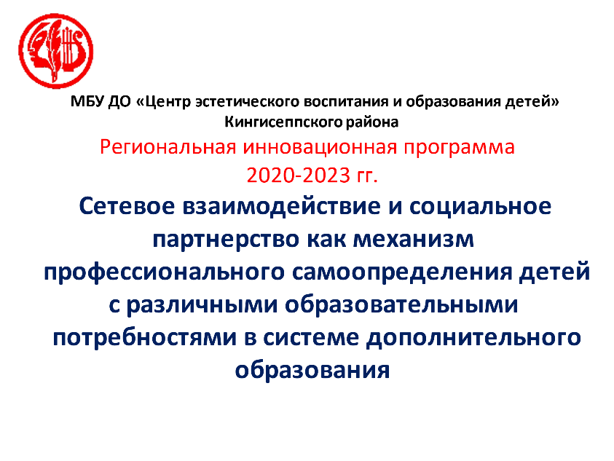

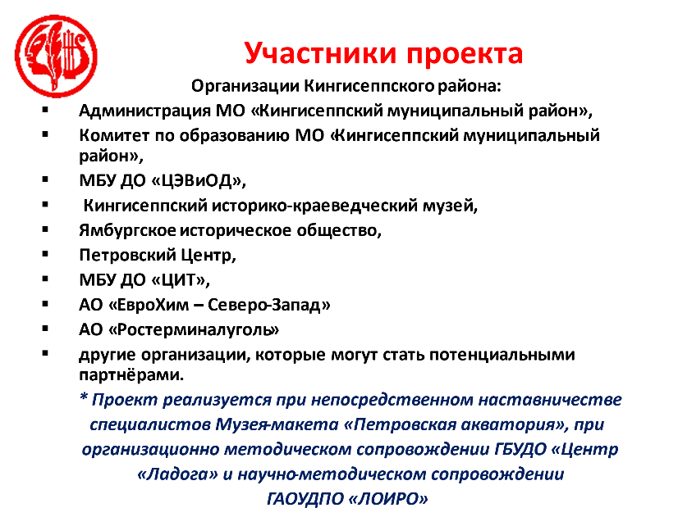
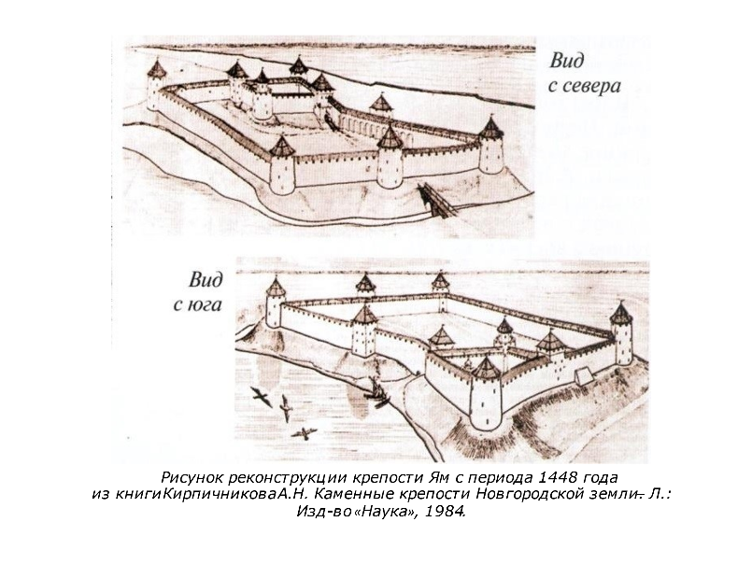

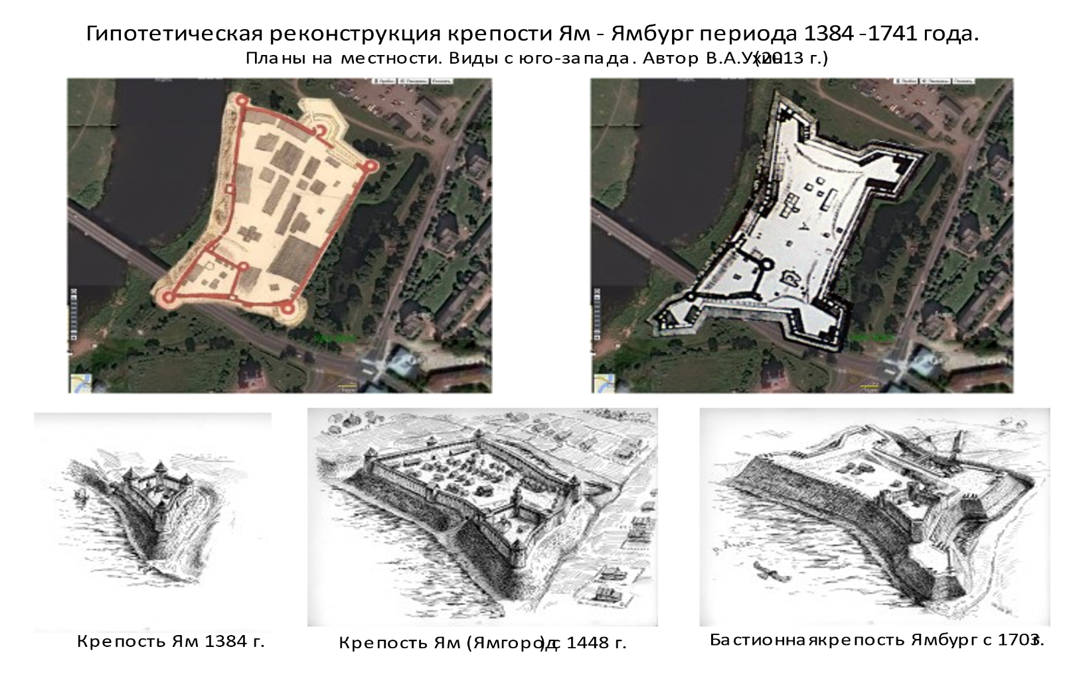
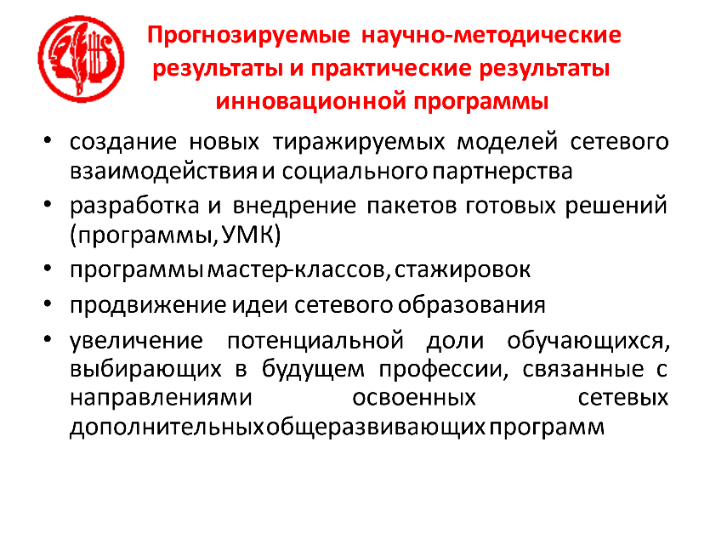
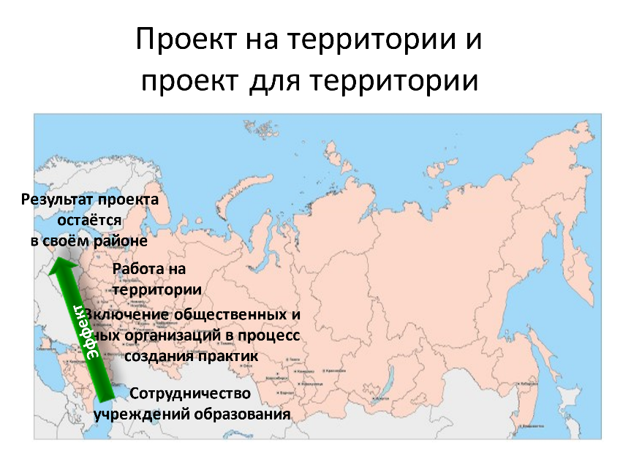

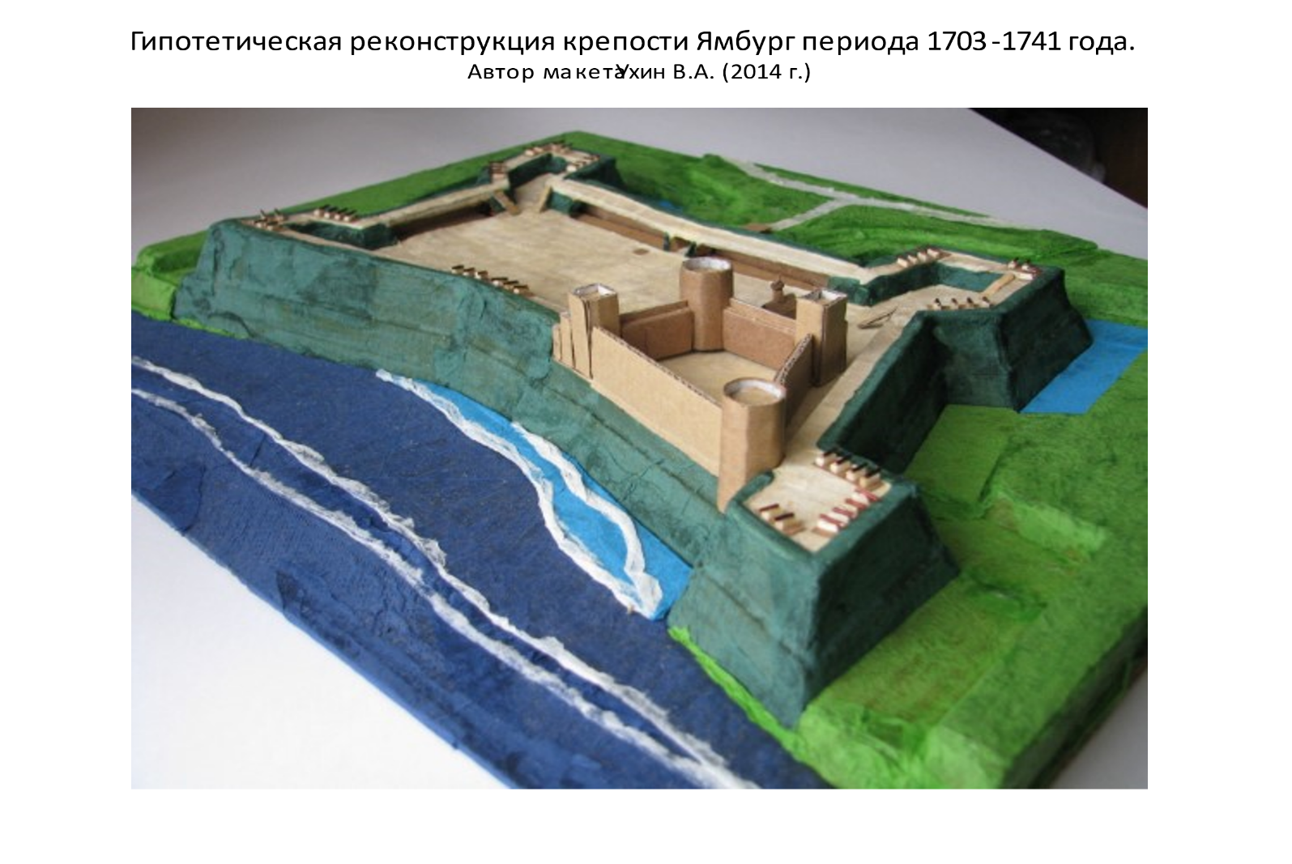
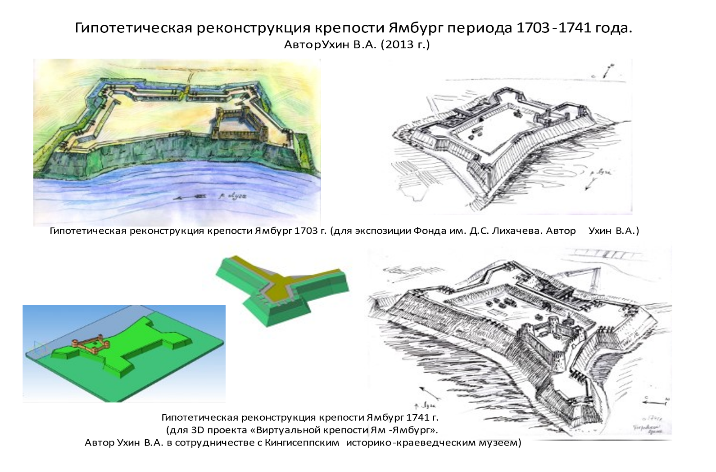

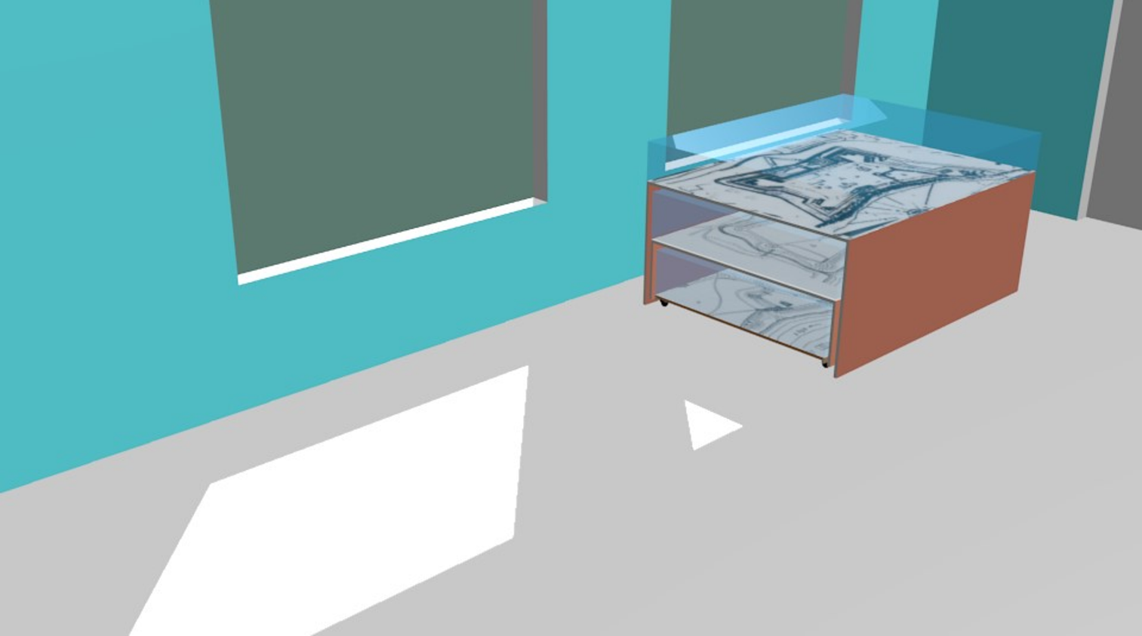
Предположительная форма презентации макетного комплекса средневековой крепости Ям
и крепости Ям времён Петровской эпохи.
